Повестка дня
внеочередной тридцать первой сессии Совета депутатов
муниципального образования «Можгинский район» шестого созыва

от 22 января 2020 года

Место проведения – зал заседания Администрации муниципального образования «Можгинский район» (412 кабинет).

1. | О назначении публичных слушаний по вопросу преобразования муниципальных образований - сельских поселений, входящих в состав муниципального образования «Можгинский район», путем их объединения и создания нового муниципального образования – муниципальный округ | Комиссия по экономическому развитию, аграрным вопросам, земельным отношениям, продовольствию и экологии.  Председатель  Зорин Василий Александрович  Комиссия по законности, правопорядку и обеспечению прав граждан.  Председатель  Романов Андрей Васильевич  Комиссия по бюджету и социальным вопросам.  Председатель  Демина Тамара Александровна
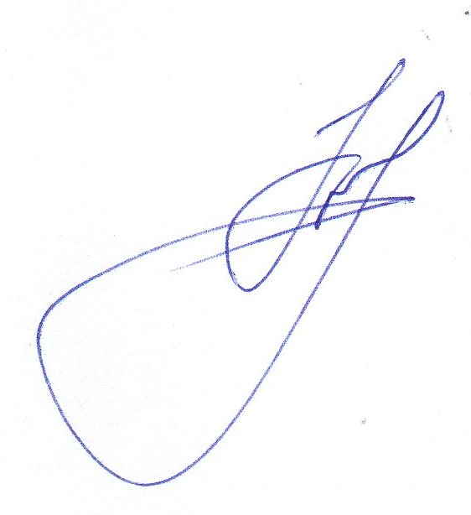

Председатель Совета депутатов
муниципального образования
«Можгинский район» Г. П. Королькова

